20.05.2020 r. klasa 1sz

Dzień dobry moi Uczniowie, Witam Rodziców.

Temat: Idziemy do teatru. Wprowadzenie dwuznaków Dz, dz. Obliczenia pieniężne.

Edukacja polonistyczna:

Czy wiesz jak należy zachować się w teatrze?

KODEKS WIDZA:
Przeczytaj zdania i wybierz te, które świadczą o właściwym zachowaniu w teatrze.
Zdania, które nie pasują do kodeksu widza, zamień tak, aby pasowały.
Aktorów nagradzamy brawami.
Kręcimy się na fotelach.
Jemy podczas przedstawienia.
Uważnie oglądamy przedstawienie.
Rozmawiamy z kolegami podczas spektaklu.
Podczas przerwy biegamy po korytarzach teatru.
Przepychamy się do przejścia.
Czekamy na swoją kolej.
Zachowujemy się kulturalnie.

Otwórz Podręcznik polonistyczno- społeczny str. 58
https://flipbooki.mac.pl/ew/oto-ja-klasa1-podr-hum-2/mobile/index.html#p=60

Dzisiaj poznasz dwuznak Dz, dz. Z jakich liter składa się ten dwuznak?

Podziel wyraz dzbanek na sylaby, głoski i litery.
Dwuznak dz – słyszymy jeden głos, zapisujemy dwie litery.

Przeczytaj wyrazy. Podziel wyrazy na sylaby. Określ miejsce występowania dwuznaku dz.

widzę, siedzę, budzę się, nudzę się

Przeczytaj o tym, co się dzieje w teatrze str.58 zad. 2. Odpowiedz na pytania pod tekstem.
Rekwizyt to przedmiot niezbędny do wystawienia sztuki teatralnej.

Otwórz Ćwiczenia polonistyczno- społeczne.
str. 58 zad. 1, 2
str.59. Zad. 1, 2
Proszę wysłać zdjęcia str. 58 i 59

Czas na ruch:
https://www.youtube.com/watch?v=GtIqgYZgPoU

edukacja matematyczna:

Otwórz Ćwiczenia matematyczne str. 49. Wykonaj zad.1, 2

Zadanie dodatkowe z matematyki- dla chętnych:

TEST- Dodawanie w zakresie 20.

https://www.matzoo.pl/klasa1/dodawanie-w-zakresie-20-test_1_192

Edukacja plastyczna:

Zachęcam Was moi Mili do wykonania w domu kukiełki według własnego pomysłu.
Możecie zabawić się w teatr.

Jak zrobić kukiełkę:

https://www.youtube.com/watch?v=saTS342Vk3g
https://www.youtube.com/watch?v=pRMXWxPT3b4

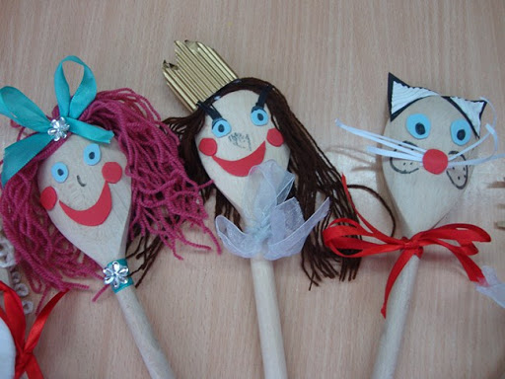
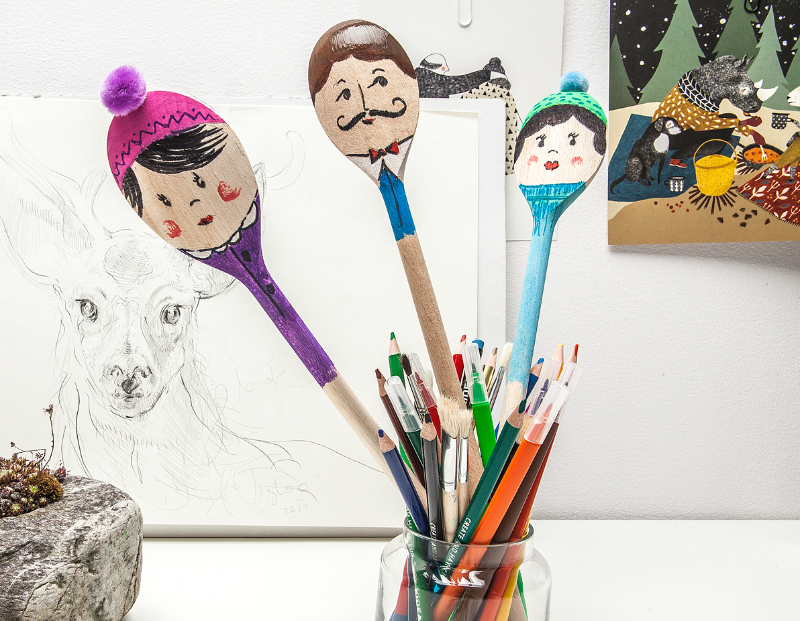
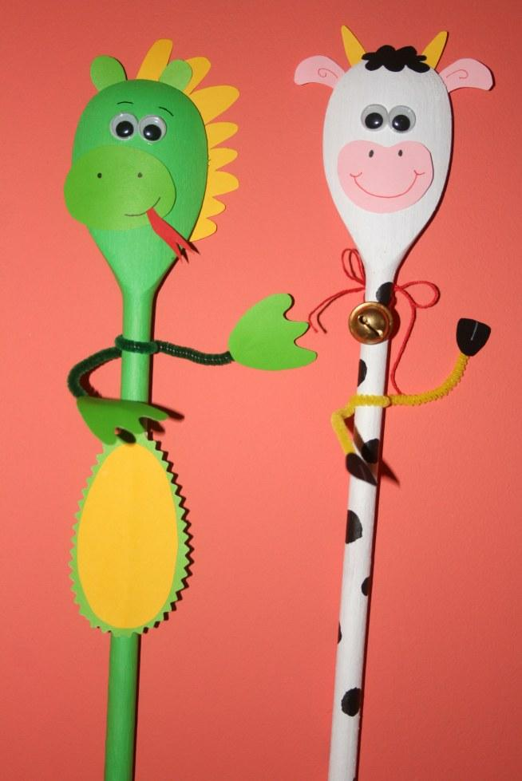

Serdecznie Was pozdrawiam, p. Roma Wojtuś

